09.2018

Прайс-лист на косметологические аппараты компании “ADSS-medical”

Наименование аппарата | Функционал (технические характеристики) | Фото | Цена
Фракционный секционированный углекислый лазер (CO2)
Области применения:
- Обновление и восстановление кожного покрова;
- Удаление морщин, подтяжка кожи;
- Удаление угрей и постугревых рубцов;
- Сглаживание шрамов от ожогов, послеоперационных рубцов и т.п.;
- Удаление трудноизлечимых хлоазм и пигментных пятен;
- Восстановление после солнечных ожогов.
Фракционный секционированный  углекислый лазер (CO2) FG 500 | - Независимая конструкция луча лазера сильно облегчает замену лазера и упрощает эксплуатацию.  - Экран: 8.4” цветной сенсорный ЖК-экран.  - Интуитивно понятное программное управление, простота работы.  - Стабильная энергия лазерного луча, высокая эффективность.  - Превосходные результаты лечения, не влияет на обычную жизнь и учебу человека. | 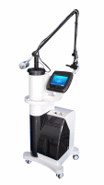 | 500 т. руб.
Фракционный секционированный  углекислый лазер (CO2) FG 900 | - Экран: 10.4” цветной сенсорный ЖК-экран.  - Независимая конструкция луча лазера сильно облегчает замену лазера и упрощает эксплуатацию.  - Лазер производства США, высокое качество и превосходный результат.  - Небольшое круглое пятно, глубокое проникновение, стабильный уровень энергии на выходе.  - Интуитивно понятное программное управление, простота работы.  - Стабильная энергия лазерного луча, высокая эффективность.  - Превосходные результаты лечения, не влияет на обычную жизнь и учебу человека.  - Продуманная составная рука облегчает лечение и повышает его точность.  - Упаковка: корпус из алюминиевого сплава. | 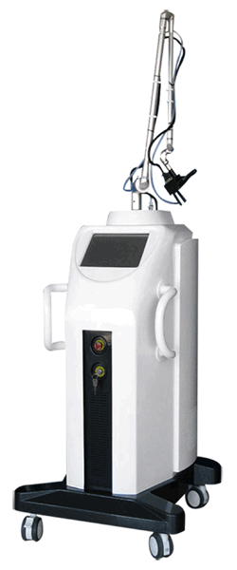 | Комплект-я  590 т. руб.  660 т. руб.  800 т. руб.
Фракционный секционированный  радиоволновой углекислый лазер (CO2) FG 900-B | - Лазер производства США, высокое качество и превосходный результат  - Небольшое круглое пятно, глубокое проникновение, стабильный уровень энергии на выходе  - Компактная конструкция, благодаря которой устройство выглядит очень элегантно, обеспечивает простоту его перемещения, облегчает замену лазера и упрощает техническое обслуживание;  - Экран: 6” сенсорный экран  - Интуитивно понятное программное управление, стабильная энергия лазерного луча, более высокая безопасность  - Превосходные результаты лечения, не влияет на обычную жизнь и учебу человека | 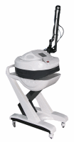 | Комплект-я  540 т. руб.  610 т. руб.  750 т. руб.
Структура системы красоты 6S Beauty System：
- Однополярная радиоволновая система
- Биполярная радиоволновая система
- Триполярная радиоволновая система
- Система ультразвуковой кавитации
- Система ультразвуковой кавитации + однополярная радиоволновая система
- Система вакуумного всасывания (LPG) + триполярная радиоволновая система (могут использоваться в указанном порядке)
Система красоты 6S Beauty System | - Интегрированная система красоты 6S Beauty System, уникальная конструкция, не имеющая на сегодняшний день аналогов в мире.  - Вакуумные насосы произведены в Японии.  - 8.4” цветной сенсорный экран, простой в использовании.  - Уникальный внешний дизайн, отличающийся высокой рыночной конкурентоспособностью.  - Многофункциональность, низкая стоимость и высокие доходы.  - Компоненты гнезд для наконечников: импорт напрямую из США и Франции; гарантируется высокое качество и стабильная работа.  - Устройство защитного отключения: автоматически прерывает электроснабжение в случае утечки электричества, что великолепно защищает людей и оборудование от всевозможных опасностей, связанных с этим. | 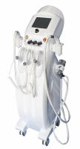 | 330 т. руб.
Аппараты ультразвуковой липосакции (кавитации)
Области применения:
- Интенсивная физическая липотерапия, направленная на удаление излишков жировых тканей.
- Подтяжка кожи, повышение эластичности кожи.
- Устранение «апельсиновой корки».
- Формирование контуров тела, похудение.
Диодный лазер FG 660H-001 для липосакции | - Тип лазера: 635нм диодный лазер  - Экран: цветной сенсорный ж/к дисплей  - выходная мощность: 500 Вт  - Колличество пластин для лечения: 10  - Колличество диодных лазеров: 70  - Выходная мощность лазера: 40 мВт-100 мВт (номинальная энергия, макс. каждого 200 мВт)  - Рабочее время : непрерывно / установка времени  - Температура окружающей среды: 10-30°C  - Сертификат: Гост Р, TUV, CE  - Размер машины: 45*45*100 см  - Размер упаковки: 60*57*115 см  - Вес нетто: 20 кг  - Вес брутто: 42 кг  - Упаковка: Алюминиевый сплав  - Напряжение: 220 В / 50Гц; переменный ток, 110 В /60Гц. | 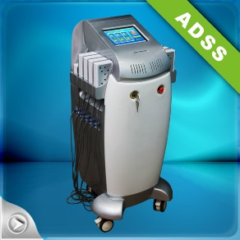 | 390 т. руб.
HIFU - аппарат сфокусированного интенсивного ультразвука  (FG-660A) | - Высокоинтенсивный сфокусированный ультразвук HIFU  - Цветной сенсорный жидкокристаллический дисплей 10 "  - Количество насадок 2  - Интенсивность энергии 0.1-2.0 Дж / см2  - Длина 5.0-25 мм  - Излучающая головка:  - 4.0 МГц, 3.0 мм - 10,000 импульсов  - 7.0 МГц, 4.5 мм - 10,000 импульсов  - Температура окружающей среды 10-30°C  - Сертификат Гост Р, TUV, CE  - Размер аппарата 51 x 32 x 120 см  - Размер упаковки 63 x 46 x 114 см  - Вес нетто 15 кг  - Вес брутто 47 кг  - Упаковка Алюминиевый сплав  - Напряжение 220 В / 50Гц; переменный ток, 110 В /60Гц. | 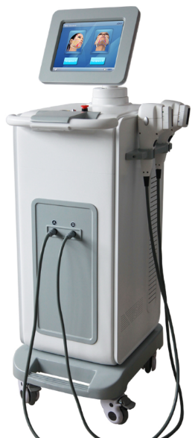 | 615 т.руб.
Прибор для похудения с помощью ультразвуковой кавитации  FG 660-A | - Экран: 5.6” цветной сенсорный ЖК-экран.  - Система: ультразвуковая кавитация + ультразвуковая кавитация и однополярная радиоволновая система.  - Мощность питания: 1-50Вт/см².  - Насадки: 2 штуки (ультразвуковая кавитация для липотерапии; ультразвуковая кавитация и однополярная радиоволновая система для сжигания жира).  - Частота ультразвука: 40.5 КГц.  - Частота радиоволн: 6 МГц.  - Напряжение: переменный ток, 220 В / 50Гц; переменный ток, 110 В /60Гц.  - Габариты: 35x40x41 см.  - Вес: 9 кг. | 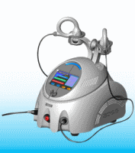 | Под заказ
Прибор для похудения с помощью ультразвуковой кавитации  FG 660-B | - Экран: 5.6” цветной сенсорный ЖК-экран.  - Система: ультразвуковая кавитация + триполярная радиоволновая система.  - Мощность питания: 1-50Вт/см².  - Насадки: 2 штуки (ультразвуковая кавитация для липотерапии; ультразвуковая кавитация и однополярная радиоволновая система для сжигания жира).  - Частота ультразвука: 40.5 КГц.  - Частота радиоволн: 6 МГц.  - Напряжение: переменный ток, 220 В / 50Гц; переменный ток, 110 В /60Гц.  - Габариты: 35x40x41 см.  - Вес: 9 кг. | 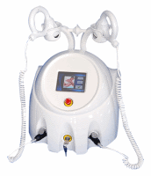 | 230 т. руб.
Прибор для похудения с помощью ультразвуковой кавитации  FG 660-C | - Экран: 5.6” цветной сенсорный ЖК-экран.  - Система: ультразвуковая кавитация + ультразвуковая кавитация и триполярная радиоволновая система + триполярная радиоволновая система.  - Мощность питания: 1-50Вт/см2.  - Насадки: 3 штуки (ультразвуковая кавитация для липотерапии; ультразвуковая кавитация и триполярная радиоволновая система для сжигания жира; триполярная радиоволновая система для сжигания жира).  - Частота ультразвука: 40.5 КГц.  - Частота радиоволн: 6 МГц.  - Напряжение: переменный ток, 220 В / 50Гц; переменный ток, 110 В /60Гц.  - Вес: 9 кг. | 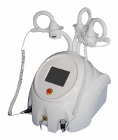 | 260 т. руб.
Прибор для похудения с помощью ультразвуковой кавитации  FG 660-D | - Управление: клавиши и ЖК-экран или цветной сенсорный ЖК-экран (опционально).  - Мощность: 1-50Вт/см².  - Насадки: 1 штука.  - Частота ультразвука: 40.5 КГц.  - Разъем для насадок: импорт из Франции.  - Панель прибора: акрилонитрил-бутадиен-стирол.  - Напряжение: 220 В переменного тока / 110 В переменного тока. | 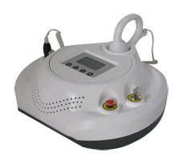 | 140 т. руб.
Прибор для похудения с помощью ультразвуковой кавитации  FG 660-E | - Управление: клавиши и ЖК-экран или цветной сенсорный ЖК-экран (опционально).  - Мощность: 1-50Вт/см².  - Насадки: 2 штуки.  - Частота ультразвука: 40.5 КГц / 28 КГц.  - Разъем для насадок: импорт из Франции.  - Панель прибора: акрилонитрил-бутадиен-стирол.  - Напряжение: 220 В переменного тока / 110 В переменного тока. | 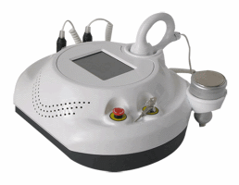 | 160 т. руб.
Интеллектуальные портативные системы
Области применения:
1.Система E light: фотоэпиляция + радиоволновая система
2.Система фотоэпиляции
3.Радиоволновая система
4. Неодимовый лазер на алюмоиттриевом гранате NDYAG
Удаление волос, омоложение кожи, удаление морщин, лечение пигментных пятен, лечение сосудов, подтяжка груди, удаление татуировок
Интеллектуальная система 3S FG-580 | - Экран: 7.4-дюймовый цветной сенсорный ЖК-экран.  - Мощность питания: 1000 Вт.  - Энергия фотоэпиляции: 1-50 Дж.  - Энергия радиоволн: 1-50 Дж.  - Частота радиоволн: 6 МГц.  - Длительность импульса: 1-9.9.  - Задержка импульса: 1-99.  - Интервал импульс/заряд: 1-4 мс.  - Количество импульсов: 1-6.  - Количество насадок: 3.  - Система охлаждения: полупроводник + воздух + вода  - Охлаждение кожи: ≤-3-10℃.  - Языки программы: Английский, русский.  - Напряжение: переменный ток, 220 В / 50Гц; переменный ток, 110 В / 60Гц.  - Габариты: 36x37x50 см.  - Вес: 20 кг. | 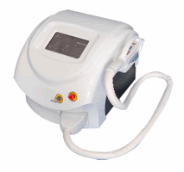 | Одна манипула  270 т. руб.  Три манипулы  340 т. руб.
Портативная система 4S - VE-Light + IPL + RF + удаление татуировок | Основные спецификации  - Блок управления: цветной, сенсорный ЖК-экран 10,4"  - Выходная мощность: 2000Вт  - Многоязычное программное обеспечение  - Система охлаждения: полупроводник + воздух + вода + охлаждающий гель  - Охлаждение кожи: 0-10°С  Система E-light + IPL + RF  - Энергия IPL: 1-50 Дж.  - Энергия RF: 1-50 Дж.  - Частота RF: 6 МГц  - Длительность RF: 10-2450мс  - Количество импульсов: 1-6  - Количество насадок: 1 шт. с 5 фильтрами  - Длина волны: 480нм/530нм/590нм/640нм/690нм - стандарт (420нм, 750нм - дополнительно)  - Размер пятна: 12х30 мм2, 12х40мм2 дополнительно  Система IPL  - Энергия IPL: 1-50 Дж.  - Количество импульсов: 1-6  - Количество насадок: 1 шт.  - Длина волны: 640нм  - Размер пятна: 15х50 мм2  Система RF  - Энергия RF: 0-50 Дж  - Задержка RF: 100-1500мс  - Частота RF: 6 МГц  - Интервал: 1-4с  - Количество насадок: 1 шт. с 2 зондами  - Размер пятна: 16/32 мм  Неодимовый лазер на алюмоиттриевом гранате NDYAG  - Тип лазера: Неодимовый лазер на алюмоиттриевом гранате NDYAG  - Длина волны: 1064нм/532нм (1064нм для омоложения кожи дополнительно)  - Индикатор направленного света: считываемый рубиновый индикатор  - Энергия: 1300 мДж | 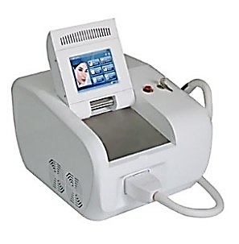 | Nd: YAG лазер  удаление татуировок – 3 манипулы:  130 МДж  400 мДж  600 МДж  410 т. руб.  440 т. руб.  480 т. руб.
Косметологическое оборудование серии VE Light
Области применения:
Удаление волос, омоложение кожи, удаление морщин, лечение пигментных пятен, лечение сосудов, подтяжка груди.
Система VE 2000 | - Экран: 8.4-дюймовый цветной сенсорный ЖК-экран.  - Мощность питания: 2000 Вт.  - Энергия фотоэпиляции: 1-50 Дж.  - Энергия радиоволн: 1-50 Дж.  - Частота радиоволн: 10 МГц.  - Длительность импульса: 1-9.9.  - Задержка: 1-99.  - Интервал импульс/заряд: 1-4 мс.  - Количество импульсов: 1-6.  - Количество насадок: 1.  - Система охлаждения: полупроводник + воздух + вода +система охлаждения.  - Охлаждение кожи: ≤-3-10℃.  - Языки программы: Английский, испанский, французский, немецкий, итальянский, турецкий.  - Напряжение: переменный ток, 220 В / 50Гц; переменный ток, 110 В / 60Гц.  - Габариты: 45x59x136 см.  - Вес: 45 кг. | 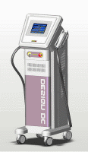 | Одна манипула  350 т. руб.  Две манипулы  370 т. руб.
Система VE 801 | - Экран: 8.4-дюймовый цветной сенсорный ЖК-экран.  - Мощность питания: 2000 Вт.  - Энергия фотоэпиляции: 1-50 Дж.  - Энергия радиоволн: 1-50 Дж.  - Частота радиоволн: 10 МГц.  - Длительность импульса: 1-9.9.  - Задержка: 1-99.  - Интервал импульс/заряд: 1-4 мс.  - Количество импульсов: 1-6.  - Количество насадок: 1.  - Система охлаждения: полупроводник + воздух + вода +система охлаждения.  - Охлаждение кожи: ≤-3-10℃.  - Языки программы: Английский, испанский, французский, немецкий, итальянский, турецкий.  - Напряжение: переменный ток, 220 В / 50Гц; переменный ток, 110 В / 60Гц.  - Габариты: 43x48x109 см.  - Вес: 52 кг. | 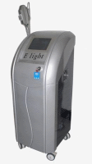 | Под заказ
Система VE 802 | - Экран: 7.4-дюймовый цветной сенсорный ЖК-экран.  - Мощность питания: 1600 Вт.  - Энергия фотоэпиляции: 1-50 Дж.  - Энергия радиоволн: 1-50 Дж.  - Частота радиоволн: 6 МГц.  - Длительность импульса: 1-9.9.  - Пауза: 1-99.  - Интервал импульс/заряд: 1-4 мс.  - Количество импульсов: 1-6.  - Количество насадок: 2.  - Величина пятна: 12x30 мм2,12X40 мм2, 15x50 мм2 (опционально).  - Длина волны: 480/530/590/640/690 нм, стандартно (420 нм, 750 нм опционально).  - Система охлаждения: полупроводник + воздух + вода +система охлаждения.  - Язык программы: Английский, испанский, французский, немецкий, итальянский, турецкий.  - Охлаждение кожи: ≤-3-10℃.  - Плата ИС: произвольная.  - Напряжение: переменный ток, 220 В / 50Гц; переменный ток, 110 В / 60Гц.  - Габариты: 42 x 63 x 54 см.  - Вес: 30 кг. | 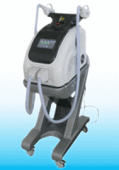 | 270 т .руб.  1 манипула  315 т. руб.  2 манипулы
Система VE 805 | - Экран: 7.4-дюймовый цветной сенсорный ЖК-экран.  - Мощность питания: 1000 Вт.  - Энергия фотоэпиляции: 1-50 Дж.  - Энергия радиоволн: 1-50 Дж.  - Частота радиоволн: 6 МГц.  - Длительность импульса: 1-9.9.  - Задержка: 1-99.  - Интервал импульс/заряд: 1-4 мс.  - Количество импульсов: 1-6.  - Количество насадок: 1.  - Система охлаждения: полупроводник + воздух + вода +система охлаждения.  - Охлаждение кожи: ≤-3-10℃.  - Языки программы: Английский, испанский, французский, немецкий, итальянский, турецкий.  - Напряжение: переменный ток, 220 В / 50Гц; переменный ток, 110 В / 60Гц.  - Габариты: 39x47x50 см.  - Вес: 23 кг. | 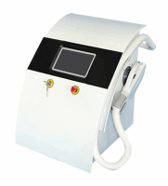 | Под заказ
Косметологическое оборудование серии IPL
Области применения:
- Удаление волос;
- Фотоомоложение;
- Удаление сосудов;
- Удаление морщин;
- Уменьшение зарождения угоря;
- Удаление патологии пигмента;
- Улучшение формы груди.

Система фотоэпиляции  FG 600 | - Экран: 7.4-дюймовый цветной сенсорный ЖК-экран.  - Мощность питания: 1500 Вт.  - Энергия фотоэпиляции: 1-50 Дж.  - Энергия радиоволн: 1-50 Дж.  - Длительность импульса: 1-9.9.  - Задержка: 1-99.  - Интервал импульс/заряд: 1-4 мс.  - Количество импульсов: 1-6.  - Количество насадок: 1.  - Система охлаждения: полупроводник + воздух + вода +система охлаждения.  - Охлаждение кожи: ≤-3-10℃.  - Языки программы: Английский, испанский, французский, немецкий, итальянский, турецкий.  - Напряжение: переменный ток, 220 В / 50Гц; переменный ток, 110 В / 60Гц.  - Вес: 25 кг. | 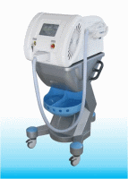 | 260 т. руб.
Система фотоэпиляции  FG 680 | - ЖК-дисплей и клавиатура.  - Мощность питания: 800 Вт.  - Энергия фотоэпиляции: 1-50 Дж.  - Длительность импульса: 1-9.9.  - Задержка: 1-99.  - Интервал импульс/заряд: 1-4 мс.  - Количество импульсов: 1-6.  - Количество насадок: 1.  - Система охлаждения: полупроводник + воздух + вода + система охлаждения.  - Охлаждение кожи: ≤-3-10℃.  - Языки программы: Английский.  - Напряжение: переменный ток, 220 В / 50Гц; переменный ток, 110 В / 60Гц.  - Габариты: 31x40x52 см.  - Вес: 20 кг. | 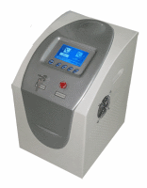 | Под заказ
Система фотоэпиляции  FG 800 | - ЖК-дисплей и клавиатура.  - Мощность питания: 800 Вт.  - Энергия фотоэпиляции: 1-50 Дж.  - Длительность импульса: 1-9.9.  - Задержка: 1-99.  - Интервал импульс/заряд: 1-4 мс.  - Количество импульсов: 1-6.  - Количество насадок: 1.  - Система охлаждения: полупроводник + воздух + вода +система охлаждения.  - Охлаждение кожи: ≤-3-10℃.  - Языки программы: Английский.  - Напряжение: переменный ток, 220 В / 50Гц; переменный ток, 110 В / 60Гц.  - Габариты: 32x37x50 см.  - Вес: 20 кг. | 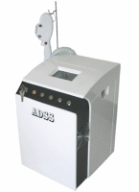 | Под заказ
Система фотоэпиляции  FG 980 | - ЖК-дисплей и клавиатура.  - Мощность питания: 800 Вт.  - Энергия фотоэпиляции: 1-50 Дж.  - Длительность импульса: 1-9.9.  - Задержка: 1-99.  - Интервал импульс/заряд: 1-4 мс.  - Количество импульсов: 1-6.  - Количество насадок: 1.  - Система охлаждения: полупроводник + воздух + вода +система охлаждения.  - Охлаждение кожи: ≤-3-10℃.  - Языки программы: Английский.  - Напряжение: переменный ток, 220 В / 50Гц; переменный ток, 110 В / 60Гц.  - Габариты: 31x40x52 см.  - Вес: 20 кг. | 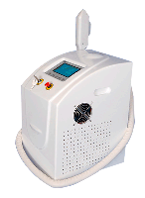 | С одним фильтром  230 т. руб.  С двумя фильтрами  245 т. руб.
Система фотоэпиляции  FG A10 | - Экран: 8.4-дюймовый цветной сенсорный ЖК-экран.  - Мощность питания: 2000 Вт.  - Энергия фотоэпиляции: 1-50 Дж.  - Длительность импульса: 1-9.9.  - Задержка: 1-99.  - Интервал импульс/заряд: 1-4 мс.  - Количество импульсов: 1-6.  - Количество насадок: 1.  - Система охлаждения: полупроводник + воздух + вода +система охлаждения.  - Охлаждение кожи: ≤-3-10℃.  - Языки программы: Английский, испанский, французский, немецкий, итальянский, турецкий.  - Напряжение: переменный ток, 220 В / 50Гц; переменный ток, 110 В / 60Гц.  - Габариты: 63x51x111 см.  - Вес: 40 кг. | 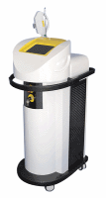 | 335 т. руб.
Косметологическое оборудование серии RF
Области применения:
- Омоложение кожи, удаление морщин, лифтинг и подтяжка кожи, уход за кожей --- модель RF 006, RF 007.
- Снижение количества жировых тканей, липотерапия, похудение, корректировка контуров тела — модель RF 008, RF 009.
CRF 007 - 20 мГц радиоволновая система для коррекции фигуры | - Выходная мощность: 2000 Вт  - Монитор: 10.4 "цветной сенсорный ЖК-дисплей  - Режим работы: импульс  - Наконечник: 1 ш. с 3 зондами  - Размер аппарата: 40*60*116см  - Размер упаковки: 55*72*104см  - Вес нетто: 29,5 кг  - Вес брутто: 50 кг  - Упаковка: Алюминиевый сплав  - Сертификат: Гост Р, TUV, CE  - Напряжение: 220 В / 50Гц; переменный ток, 110 В /60Гц. | 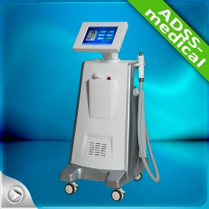 | 335 т. руб.
Биполярная радиоволновая система RF 006 | - Экран: 8.4” цветной сенсорный ЖК-экран.  - Частота радиоволн: 10 МГц (биполярные волны).  - Мощность питания: 1000 Вт.  - Энергия радиоволн: 1-50 Дж.  - Количество насадок: 1.  - Величина пятна: 16/32 мм (диаметр).  - Количество импульсов: не ограничено.  - Система охлаждения: вода + воздух + полупроводник + охлаждающий гель.  - Охлаждение кожи: ≤-5-10℃.  - Время работы: непрерывно / по таймеру (опционально).  - Напряжение: переменный ток, 220 В / 50Гц; переменный ток, 110 В / 60Гц.  - Габариты: 55×40×107 см.  - Вес: 25 кг. | 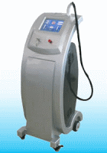 | Под заказ
Биполярная радиоволновая система RF 007 | - Экран: 8.4” цветной сенсорный ЖК-экран.  - Частота радиоволн: 10 МГц (биполярные волны).  - Мощность питания: 1000 Вт.  - Энергия радиоволн: 1-50 Дж.  - Количество насадок: 1.  - Величина пятна: 16/32 мм (диаметр).  - Количество импульсов: не ограничено.  - Система охлаждения: вода + воздух + полупроводник + охлаждающий гель.  - Охлаждение кожи: ≤-5-10℃.  - Время работы: непрерывно / по таймеру (опционально).  - Напряжение: переменный ток, 220 В / 50Гц; переменный ток, 110 В / 60Гц.  - Габариты: 34×44×60 см.  - Вес: 15 кг. | 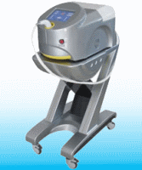 | Под заказ
Однополярная радиоволновая система RF 008 | - Экран: 7.4” цветной сенсорный ЖК-экран.  - Частота радиоволн: 6 МГц.  - Мощность питания: 1000 Вт.  - Энергия радиоволн: 1-50 Дж.  - Количество насадок: 1.  - Величина пятна: 16/32 мм (диаметр).  - Количество импульсов: не ограничено.  - Система охлаждения: вода + воздух + полупроводник + охлаждающий гель.  - Охлаждение кожи: ≤-5-10℃.  - Время работы: непрерывно / по таймеру (опционально).  - Напряжение: переменный ток, 220 В / 50Гц; переменный ток, 110 В / 60Гц.  - Габариты: 38×40×53 см.  - Вес: 14.5 кг. | 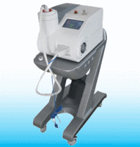 | Под заказ
Однополярная радиоволновая система RF 009 | - Экран: 7.4” цветной сенсорный ЖК-экран.  - Система: однополярная радиоволновая + биполярная волновая.  - Частота радиоволн: 6 МГц.  - Мощность питания: 1000 Вт.  - Энергия радиоволн: 1-50 Дж.  - Количество насадок: 2.  - Величина пятна: 16/32 мм (диаметр).  - Количество импульсов: не ограничено.  - Система охлаждения: вода + воздух + полупроводник + охлаждающий гель.  - Охлаждение кожи: ≤-5-10℃.  - Время работы: непрерывно / по таймеру (опционально).  - Напряжение: переменный ток, 220 В / 50Гц; переменный ток, 110 В / 60Гц.  - Габариты: 39×54×122 см.  - Вес: 26.5 кг. | 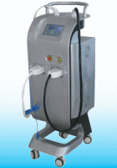 | Под заказ
Оборудование и аппараты для удаления татуировок
- Удаление татуировок различных цветов.
- Удаление татуировок на линии шеек передних зубов, татуировок бровей и век.
- Удаление пигментных отложений.
- Удаление старческих пятен, родимых пятен и невоидных опухолей.
- Подходит для всех типов кожи.
Установка по лазерному выведению татуировок  FG 009 | - Тип лазера: лазер с модуляцией добротности на иттриево-алюминиевом гранате, допированный ниодием.  - Длина волны: 1,064 нм/532 нм.  - Управление: 7.4” цветной сенсорный ЖК-экран.  - Насадки: используется передовая технология «вставь и работай».  - Луч наведения: индикатор с инфракрасным светом.  - Диаметр точки: 1-7 мм, регулируется.  - Энергия одного импульса: 600 мДж.  - Мощность: 600 Вт.  - Ширина импульса: 6 нс.  - Частота: 1-6 Гц.  - Система охлаждения: закрытая циркуляция воды + воздух.  - Габариты: 52*70*136 см.  - Вес: 26.5 кг.  - Напряжение: 110 В/220 В. | 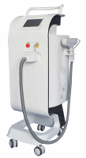 | 410 т. руб.
Установка по лазерному выведению татуировок  FG 2010 | - Тип лазера: лазер с модуляцией добротности на иттриево-алюминиевом гранате, допированный ниодием.  - Длина волны: 1,064 нм/532 нм.  - Управление: цветной сенсорный ЖК-экран.  - Рукоятка: 7-суставная рука.  - Передача лазерного луча: 7-суставная рука со световодом, передаваемая мощность более 75%.  - Луч наведения: красный полупроводниковый луч света, длина волны 650-670 нм.  - Диаметр точки: 1-7 мм, регулируется.  - Энергия одного импульса: 800 мДж (1064 нм); 400 мДж (532 нм).  - Мощность: 1000 Вт.  - Ширина импульса: 6-12 нс.  - Частота: 1-10Гц.  - Система охлаждения: закрытая циркуляция воды + воздух.  - Габариты: 83*32*83 см.  - Вес: 60 кг.  - Напряжение: 110 В/220 В. | 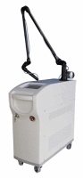 | 1 150 000 т. руб.
Установка по лазерному выведению татуировок  RY 280 | - Длина волны: две длины волны 1064 нм и 532 нм.  - Тип лазера: сапфировый + рубиновый с модулятором добротности.  - ЖК-экран: ЖК-экран с клавиатурой.  - Указатель: инфракрасный индикатор.  - Энергия: 1300 мДж.  - Ширина импульса: 6 нс.  - Частота: 1-6.  - Диаметр точки: 1-8 мм.  - Способ охлаждения: воздух + вода + полупроводник.  - Напряжение: переменный ток, 220 В / 50Гц; переменный ток, 110 В / 60Гц.  - Габариты: 24.5x25x42 см.  - Вес: 10 кг. | 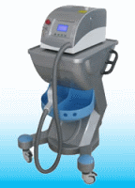 | 170 т. руб.
Установка по лазерному выведению татуировок  RY 580 | - Длина волны: две длины волны 1064 нм и 532 нм.  - Тип лазера: сапфировый + рубиновый с модулятором добротности.  - ЖК-экран: 7.4” цветной сенсорный ЖК-экран.  - Указатель: импортный рубиновый индикатор.  - Энергия: 1600 мДж.  - Ширина импульса: 6 нс.  - Частота: 1-6.  - Диаметр точки: 1-6 мм.  - Система охлаждения: воздух + вода + полупроводник.  - Напряжение: переменный ток, 220 В / 50Гц; переменный ток, 110 В / 60Гц.  - Габариты: 37x50x36 см.  - Вес: 15 кг. |  | 280 т. руб.
Система эстетического лечения PDT
Области применения:
- Более эффективная анестезия лицевого нерва.
- Омоложение, удаление мелких морщин.
- Ускорение выздоровления здоровой кожи.
- Регуляция несогласованности внутренней секреции.
- Омоложение кожи.
- Лечение пигментных пятен.
- Уход за кожей.
Система эстетического лечения PDT A | - Цветной сенсорный ЖК-дисплей.  - Цвет светодиодов: красный, голубой, желтый и зеленый; два любых цвета на выбор.  - Мощность на выходе: 120 мВт/см².  - Вес: 21.5 кг.  - Габариты: 44x92x146 см.  - Напряжение: переменный ток, 220 В / 50Гц; переменный ток, 110 В / 60Гц.  - Количество светодиодов: 1200. | 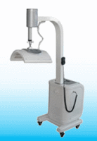 | 220 т. руб.
Система эстетического лечения PDT B | - ЖК-дисплей с клавиатурой.  - Цвет светодиодов: красный, голубой, желтый и зеленый; два любых цвета на выбор.  - Мощность на выходе: 80 мВт/см².  - Напряжение: переменный ток, 220 В / 50Гц; переменный ток, 110 В / 60Гц.  - Вес: 10.5 кг.  - Габариты: 25x55x60 см.  - Количество светодиодов: 960. | 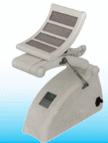 | Под заказ
Система эстетического лечения PDT C | - ЖК-дисплей и клавиатура.  - Цвет светодиодов: красный, голубой, желтый.  - Мощность на выходе: 25 мВт/см².  - Напряжение: переменный ток, 220 В / 50Гц; переменный ток, 110 В / 60Гц.  - Вес: 1.5 кг.  - Габариты: 21x32x75 см.  - Количество светодиодов: 420. | 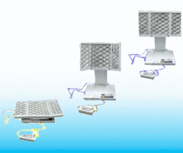 | Под заказ
Система эстетического лечения PDT D | - ЖК-дисплей и клавиатура.  - Цвет светодиодов: красный, голубой, желтый и зеленый; два любых цвета на выбор.  - Мощность на выходе: 80 мВт/см².  - Напряжение: переменный ток, 220 В / 50Гц; переменный ток, 110 В / 60Гц.  - Вес: 6 кг.  - Габариты: 35x40x44 см.  - Количество светодиодов: 960. | 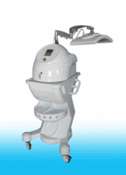 | Под заказ
Полупроводниковый лазер для эпиляции
Технология эпиляции полупроводниковым лазером основывается на избирательных динамических свойствах света и тепла.
Луч лазера проходит через поверхность кожи и достигает корня волосяной фолликулы; свет поглощается и преобразуется в тепло, повреждающее ткань волосяной фолликулы, таким образом, утрачивается возможность регенерации волос без повреждения окружающих тканей.
Эта простая операция, связанная со слабой болью, на сегодняшний день является наиболее безопасной технологией эпиляции.
Полупроводниковый  лазер для эпиляции FG 2000B | - Тип лазера Диодный лазер  - Длина волны лазера 808 нм  - выходная мощность 1000 Вт  - Экран 8.4" цветной сенсорный ЖК-дисплей  - Размер лазерного пятна 12 х 12 mm2  - Ширина импульса лазера 8-685 мс настраиваемая  - Энергия 1-120 Дж / см 2 регулируемые  - Частота 0,5-10 Гц  - Система охлаждения вода + воздух + полупроводник  - Температура зонда 0~30C  - Размер машины 40*46*60см  - Размер упаковки 66*66*72см  - Вес нетто 29 кг.  - Вес брутто 49 кг.  - Упаковка Алюминиевый сплав  - Напряжение 220 В / 110В | 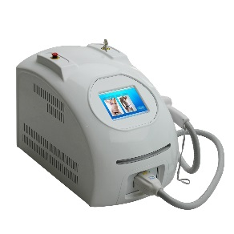 | 10 мл. вспышек  460 т. руб.  20 мл. вспышек  530 т. руб.
Полупроводниковый  лазер для эпиляции FG 2000 | - Тип лазера: Полупроводниковый лазер.  - Длина волны лазера: 808 нм.  - Мощность: 1000 Вт.  - Экран: 10,4” сенсорный ЖК-экран.  - Величина пятна: 12 x 10 мм².  - Длительность импульса: 10-1400 мс, регулируется.  - Энергия: 1-120 Дж / см2, регулируется.  - Частота: 0.5-10 Гц.  - Система охлаждения: вода + воздух + полупроводник.  - Охлаждения кожи: 0~4℃.  - Напряжение: переменный ток, 220 В / 50Гц; переменный ток, 110 В /60Гц.  - Габариты: 49x49x103 см.  - Вес нетто: 62 кг.  - Безопасность: лазер с длиной волны 808 нм с функцией видимого луча, интеллектуальной системой управления и длительным сроком службы  - Высокая скорость: большая величина пятна 12 x 10 мм2 обеспечивает высокоэффективное и быстрое лечение больших поверхностей  - Эффективность: длина волны 808 нм лежит в длинноволновом инфракрасном диапазоне (0,75 ~ 1,50 мкм) спектра, такой лазер эффективно поглощается меланином и проходит через кожу, достигая жировых тканей и действуя на различные области и глубины волос.  - Слабая боль: температура сапфира отличается на 0~4℃, комфортно переносится на всем периоде лечения.  - Оборудование: интеллектуальный ЖК-дисплей, простота эксплуатации.  - Эпиляция: подходит и эффективно работает на всех типах и цветах волос. | 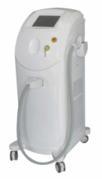 | 860 т. руб.
Компания “ADSS-medical”
115114, Москва, 2-й Кожевнический переулок, д.12
+7 499 11 24 736, +7 (962) 51 46 736
http://www.adss-medical.ru/
sales@adss-medical.ru

